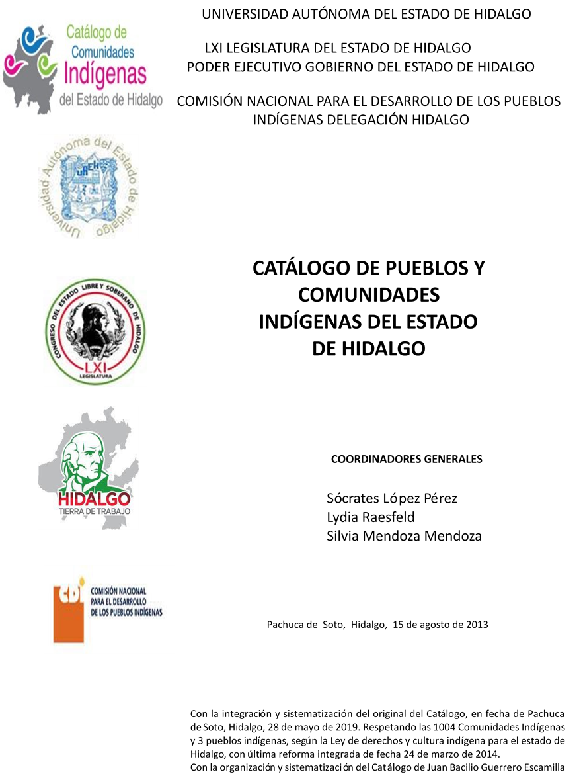

Xhitá Primero

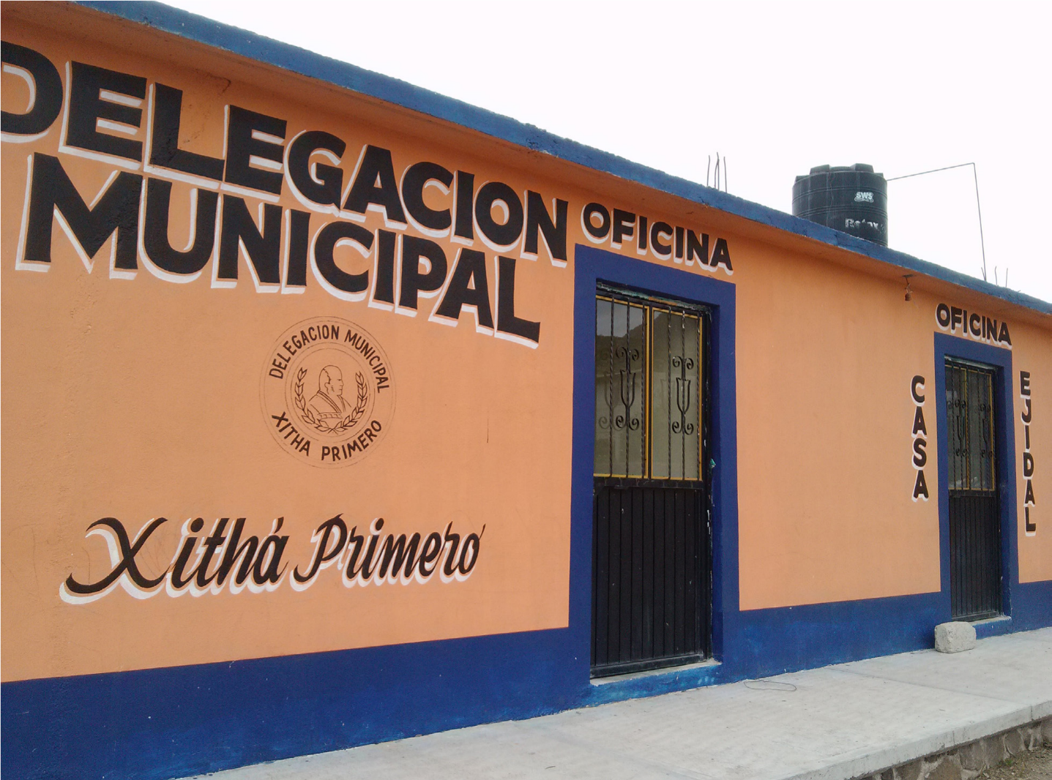
CCIEH: HGOZIM029

Xhitá Primero: 130840064

DICTAMEN

Después de analizar la información proveniente del instrumento de levantamiento de información aplicado (cédula) en las localidades seleccionadas (por haber cumplido los requisitos de contar con más de cien habitantes y que mantuvieran un índice superior a la media nacional de hablantes de lenguas indígenas) y de la ponderación de las variables que se consideraron en la metodología de este estudio, el equipo académico de este proyecto considera que la comunidad de Xithá Primero, del Municipio de Zimapán, con clave INEGI 130840064, reúne las estructuras sociales y culturales para ser considerada como INDÍGENA y ser incluida en el Catálogo de Comunidades Indígenas del Estado de Hidalgo con la clave HGOZIM029.

Xithá Primero no se caracteriza por la realización de Asambleas Comunitarias, más sí de comités locales e institucionales que cumplen funciones específicas dentro de la comunidad. De igual forma resuelven sus faltas y conflicto con base al diálogo y los acuerdos previos.

Esta comunidad cuenta con un 47 por ciento de Hablantes de Lengua Indígena, lo que da cuenta del uso cotidiano de ésta en distintos espacios. Esto es importante destacarlo, porque este elevado porcentaje nos habla de la transmisión generacional y de la capacidad de adaptación ante adversidades históricas, que han buscado que la población indígena deje de hablar su lengua materna.

Las prácticas culturales tienen un carácter cohesionador y de revitalización de la identidad étnica, entre ellas podemos destacar las fiestas religiosas, cómo la Fiesta Patronal y Día de Muertos; así como el patrimonio cultural, representado por la fuerte tradición músical, dancística y las leyendas.

La atención primaria al enfermo es dada por las madres de familia y la presencia de la partera que acompaña el proceso de gestación, lo que da cuenta del conocimiento y uso de los remedios tradicionales que se revitaliza de forma generacional. Sin embargo, para tratamiento agudo o crónico de los padecimientos deben dirigirse a la cabecera municipal de Zimapán.

Xithá Primero, Zimapán

Resumen
Clave CCIEH | HGOZIM029
Clave INEGI: | 130840064
PRIORIDAD Y CATEGORÍA | MINIMO REQUERIDO | TOTAL OBTENIDO
1- Hablantes de lengua indígena * | 6.5% | 46.6%
2- Territorio | 30.0% | 100.0%
3- Autoridad tradicional | 10.0% | 50.0%
4- Asamblea comunitaria | 100.0% | 0.0%
5- Comités internos tradicional | 25.0% | 100.0%
6- Autoadscripción | 100.0% | 100.0%
7- Usos y Costumbres para resolver sus conflictos | 20.0% | 100.0%
8- Trabajo comunitario | 100.0% | 100.0%
9- Medicina Tradicional | 25.0% | 75.0%
10- Parteras tradicionales | 100.0% | 100.0%
11- Médicos tradicionales | 25.0% | 50.0%
12- Fiestas del pueblo: Patronal, santos, carnaval, agrícola o climática | 25.0% | 75.0%
13- Relación del ciclo económico con ceremonias | 100.0% | 0.0%
14- Lugares sagrados (cerros, cuevas, piedras…) | 25.0% | 50.0%
15- Música (tradicional, costumbre | 100.0% | 100.0%
16- Danza | 100.0% | 100.0%
17- Leyendas y creencias | 25.0% | 100.0%
18- Vestimenta tradicional | 100.0% | 0.0%
19- Artesanías | 25.0% | 0.0%
20- Origen | 10.0% | 88.5%
21- Reglamentos y/o acuerdos | 100.0% | 100.0%
22- Patrimonio comunitario | 25.0% | 75.0%

*% de PHLI Nacional (INEGI, 2010)
Elaboración: Universidad Autónoma del Estado de Hidalgo con datos del Catálogo de Comunidades Indígenas del Estado de Hidalgo
Agosto de 2013

Xithá Primero, Zimapán

Clave CCIEH | HGOZIM029
Clave INEGI: | 130840064
PRIORIDAD Y CATEGORÍA | ELEMENTOS CULTURALES | PARCIAL OBTENIDO | TOTAL OBTENIDO
1- Hablantes de lengua indígena * | % HLI INEGI | 47% | 46.6%
2- Territorio | Asentamiento y pertenencia a región geocultural (30%) | 30% | 100.0%
 | Panteón-cementerio (15%) | 15%
 | Fuente de agua (10%) | 10%
 | Siembra o potrero (10%) | 10%
 | Lugar de culto (15%) | 15%
 | Delegación (10%) | 10%
 | Espacios comunes (10%) | 10%
3- Autoridad tradicional | Consejo (40%) | 0% | 50.0%
 | Mayordomo (30%) | 30%
 | Delegado (10%) + (10%) si lo denominan en lengua indígena, total (20%) | 10%
 | Auxiliares (10%) | 10%
4- Asamblea comunitaria | Si (100%) No (0%) | 0% | 0.0%
5- Comités internos tradicional | Comité A (25%) | 25% | 100.0%
 | Comité B (25%) | 25%
 | Comité C (25%) | 25%
 | Comité D (25%) | 25%
6- Autoadscripción | Si (100%) No (0%) | 100% | 100.0%
7- Usos y Costumbres para resolver sus conflictos | Resolución de faltas y delitos al interior (40%) | 40% | 100.0%
 | Autoridad comunitaria que resuelve (40%) | 40%
 | Espacio reclusión (20%) | 20%
8- Trabajo comunitario | Si (100%) No (0%) | 100% | 100.0%
9- Medicina Tradicional | Enfermedad cultural A (25%) | 25% | 75.0%
 | Enfermedad cultural B (25%) | 25%
 | Enfermedad cultural C (25%) | 25%
 | Enfermedad cultural D (25%) | 0%
10- Parteras tradicionales | Si (100%) No (0%) | 100% | 100.0%
11- Médicos tradicionales | Médico tradicional A (25%) | 25% | 50.0%
 | Médico tradicional B (25%) | 25%
 | Médico tradicional C (25%) | 0%
 | Médico tradicional D (25%) | 0%
12- Fiestas del pueblo: Patronal, santos, carnaval, agrícola o climática | Fiesta A (25%) | 25% | 75.0%
 | Fiesta B (25%) | 25%
 | Fiesta C (25%) | 25%
 | Fiesta D (25%) | 0%
13- Relación del ciclo económico con ceremonias | Si (100%) No (0%) | 0% | 0.0%
14- Lugares sagrados (cerros, cuevas, piedras…) | Lugar sagrado A (25%) | 25% | 50.0%
 | Lugar sagrado B (25%) | 25%
 | Lugar sagrado C (25%) | 0%
 | Lugar sagrado D (25%) | 0%
15- Música (tradicional, costumbre | Si (100%) No (0%) | 100% | 100.0%
16- Danza | Si (100%) No (0%) | 100% | 100.0%
17- Leyendas y creencias | Leyenda o creencia A (25%) | 25% | 100.0%
 | Leyenda o creencia A (25%) | 25%
 | Leyenda o creencia A (25%) | 25%
 | Leyenda o creencia A (25%) | 25%
18- Vestimenta tradicional | Si (100%) No (0%) | 0% | 0.0%
19- Artesanías | Artesanía A (25%) | 0% | 0.0%
 | Artesanía B (25%) | 0%
 | Artesanía C (25%) | 0%
 | Artesanía D (25%) | 0%
20- Origen | Por cada año (0.5%) máximo 50% | 39% | 88.5%
 | Mito fundacional (25%) | 25%
 | Hecho colectivo A (5%) | 5%
 | Hecho colectivo B (5%) | 5%
 | Hecho colectivo C (5%) | 5%
 | Hecho colectivo D (5%) | 5%
 | Hecho colectivo E (5%) | 5%
21- Reglamentos y/o acuerdos | Si (100%) No (0%) | 100% | 100.0%
22- Patrimonio comunitario | Patrimonio A (25%) | 25% | 75.0%
 | Patrimonio B (25%) | 25%
 | Patrimonio C (25%) | 25%
 | Patrimonio D (25%) | 0%
*% de PHLI Nacional (INEGI, 2010)

Xithá Primero, Zimapán

Clave CCIEH | HGOZIM029
Clave INEGI: | 130840064

%
0
10
%
20
%
30
%
40
%
50
%
60
%
%
70
80
%
90
%
%
100
1- Hablantes de lengua indígena *
2- Territorio
3- Autoridad tradicional
4- Asamblea comunitaria
5- Comités internos tradicional
6- Autoadscripción
7- Usos y Costumbres para resolver sus conflictos
8- Trabajo comunitario
9- Medicina Tradicional
10-
Parteras tradicionales
Médicos tradicionales
11-
12-
Fiestas del pueblo: Patronal, santos, carnaval,
agrícola o climática
13-
Relación del ciclo económico con ceremonias
14-
Lugares sagrados (cerros, cuevas, piedras…)
Música (tradicional, costumbre
15-
16-
Danza
17-
Leyendas y creencias
Vestimenta tradicional
18-
19-
Artesanías
20-
Origen
21-
Reglamentos y/o acuerdos
22-
Patrimonio comunitario

OBTENIDO REQUERIDO

*% de PHLI Nacional (INEGI, 2010)
Elaboración: Universidad Autónoma del Estado de Hidalgo con datos del Catálogo de Comunidades Indígenas del Estado de Hidalgo
Agosto de 2013

